GUÍA DEL ESTUDIANTE


ESCUELA DE OBSTETRICIA
INTERNADO DE GINECOLOGÍA
GUÍA DE TRABAJO MAPA MENTAL ginecología

Indicadores de logro de aprendizaje | Conocer técnicas poco usadas en Ginecología  Fomentar el trabajo en equipo  Fomentar la capacidad de síntesis de los estudiantes
Acciones Asociada | Investigar información  Trabajar en equipo  Creación de mapa mental

Actividades a desarrollar

- Deberán investigar en grupo respecto a un tema indicado por las docentes sobre técnicas usadas en ginecología y, además, un medicamento de uso frecuente en ginecología (5 minutos de presentación).
Para la presentación del medicamento debe considerar los siguientes ítems:
- Nombre del medicamento.
- Mecanismo de acción.
- Indicaciones de uso.
- Vías de administración
- Contraindicaciones
- Reacción adversa a medicamentos (RAM)

- Con la información recabada deberán realizar un mapa mental (si es posible la técnica y fármaco en el mismo mapa o por separado, como lo estimen conveniente)
- Presentarán en grupo el mapa mental en la fecha indicada por las docentes encargadas de curso.
- La presentación no debe durar más de 25 minutos.
- La rúbrica se presenta a continuación:

CRITERIOS DE EVALUACIÓN | No Habilitado 1 punto | Habilitado Suficiente 2 puntos | Habilitado Bueno 3 puntos
ORGANIZACIÓN | El grupo no organiza la presentación. No existe cohesión, ni lógica entre sus partes. No respeta la estructura de presentación señalada. | El grupo organiza la presentación de manera ordenada y contiene la mayoría de los componentes solicitados.  Utiliza medios audiovisuales pero falta claridad y/o es muy recargado | El grupo organiza la presentación de manera ordenada y contiene todos los componentes solicitados.  Utiliza medios audiovisuales con esquema claro y sin recargo
EXPRESIÓN ORAL | El o los expositores utilizan lenguaje científico en <70% de sus intervenciones | El o los expositores utilizan lenguaje científico entre el 80% al 90% de sus intervenciones | El o los expositores utilizan siempre lenguaje científico en sus intervenciones
DESARROLLO Y SINTESIS | Describe incorrecta o incompletamente la temática asignada | Describe parcialmente la temática asignada desarrollado una buena síntesis | Describe correcta y completamente la temática asignada desarrollando una adecuada síntesis del tema
BIBLIOGRAFÍA Y CONSTRUCCIÓN DE TABLAS Y GRÁFICOS | Reporta bibliografía en menos del 70% de tablas o gráficos. | Reporta bibliografía utilizada en más del 80% de tablas o gráficos. | Reporta bibliografía consultada en formato vancouver
CUMPLIMIENTO DEL TIEMPO | Se excede más de cinco minutos en tiempo asignado para la presentación | Cumple con el tiempo asignado para la presentación, excediéndose en no más de dos minutos | Cumple con el tiempo asignado (20 minutos) para la presentación sin excederse e incluso utiliza menos tiempo sin desmerecer la calidad de la misma.
REDACCIÓN Y ORTROGRAFÍA | Presenta 3 o mas faltas de ortografía en el desarrollo de la presentación  No presenta coherencia en la redacción del escrito. | Presenta al menos 2 faltas de ortografía en el desarrollo de la presentación, además de presentar coherencia parcial en la redacción de éste. | No presenta faltas de ortografía en el desarrollo de la presentación además de presentar coherencia en la redacción de éste.
INTERROGACIÓN DEL TEMA PRESENTADO | Responden menos del 50% de las interrogantes realizadas por el equipo.  No responden. | Responde el 50% de las interrogantes realizadas por el equipo docente y/o solo responde 1 integrante del equipo | Responde el 100% de las interrogantes realizadas por el equipo docente.

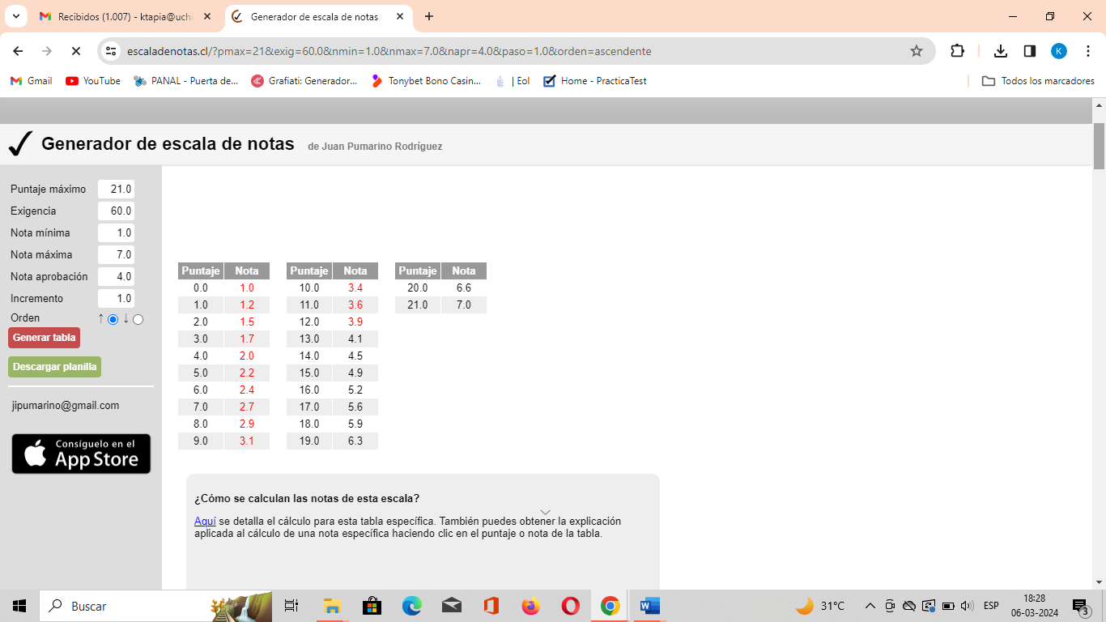

Observaciones:

